**Скакун Антон (Skakun Anton)**

16 ноября 1787 г – крещение сына Филиппа (НИАБ 136-13-894, лист 3, №58/1787-р (ориг)).

28 июля 1790 г – крещение дочери Параски (НИАБ 136-13-894, лист 10об, №53/1790-р (ориг)), (РГИА 823-2-18, лист 240,№19/1790-р (коп)).

27 февраля 1793 г – крещение дочери Евы (НИАБ 136-13-894, лист 19, №26/1793-р (ориг)).

11 сентября 1799 г – крещение дочери Анны (НИАБ 136-13-894, лист 39об, №36/1796-р (ориг), РГИА 823-2-18, лист 272,№35/1799-р (коп), НИАБ 136-13-938, лист 244, №34/1796-р (коп)).

**НИАБ 136-13-894:** Лист 3. **Метрическая запись №58/1787-р (ориг).**

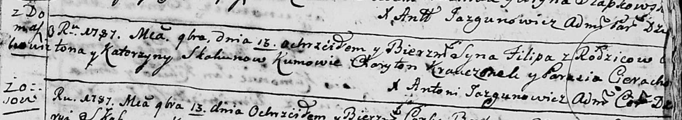

Дедиловичская Покровская церковь. 16 ноября 1787 года. Метрическая запись о крещении.

Skakun Filip – сын родителей с деревни Домашковичи.

Skakun Anton – отец.

Skakunowa Katerzyna – мать.

Krauczonek Charyton - кум.

Cierachowa Parasia - кума.

Jazgunowicz Antoni – ксёндз.

**НИАБ 136-13-894:** Лист 10об. **Метрическая запись №53/1790-р (ориг).**

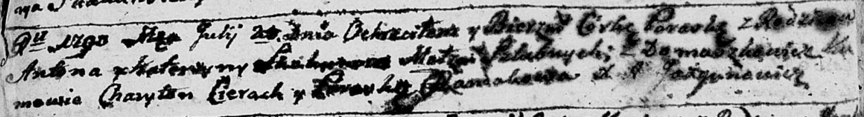

Дедиловичская Покровская церковь. 28? июля 1790 года. Метрическая запись о крещении.

Skakunowna Paraska – дочь родителей с деревни Домашковичи.

Skakun Anton – отец.

Skakunowa Katerzyna – мать.

Cierach Charyton - кум.

Randakowa Paraska - кума.

Jazgunowicz Antoni – ксёндз.

**РГИА 823-2-18:** Лист 240. **Метрическая запись №19/1790-р (коп).**

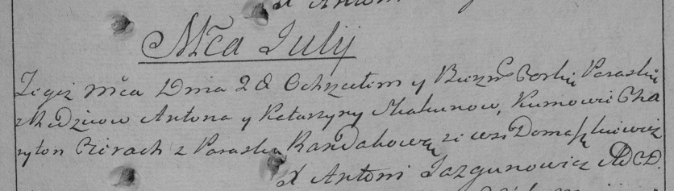

Дедиловичская Покровская церковь. 28 июля 1790 года. Метрическая запись о крещении.

Skakunowna Paraska – дочь родителей с деревни Домашковичи.

Skakun Anton – отец.

Skakunowa Katarzyna – мать.

Cierach Charyton– кум.

Randakowa Paraska- кума.

Jazgunowicz Antoni– ксёндз.

**НИАБ 136-13-894:** Лист 19. **Метрическая запись №26/1793-р (ориг).**

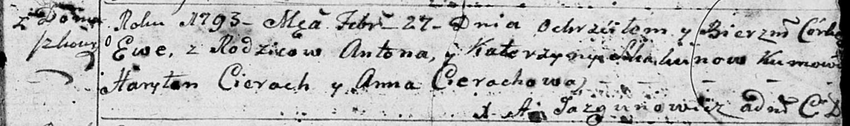

Дедиловичская Покровская церковь. 27 февраля 1793 года. Метрическая запись о крещении.

Skakunowna Ewa – дочь родителей с деревни Домашковичи.

Skakun Anton – отец.

Skakunowa Katerzyna – мать.

Cierach Haryton - кум.

Cierachowa Anna - кума.

Jazgunowicz Antoni – ксёндз.

**НИАБ 136-13-894:** Лист 39об. **Метрическая запись №36/1799-р (ориг).**

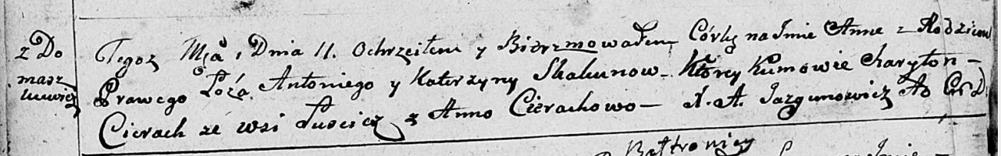

Дедиловичская Покровская церковь. 11 сентября 1799 года. Метрическая запись о крещении.

Skakunowna Anna – дочь родителей с деревни Домашковичи.

Skakun Antoni – отец.

Skakunowa Katerzyna – мать.

Cierach Charyton – кум, с деревни Лустичи.

Cierachowa Anna – кума.

Jazgunowicz Antoni – ксёндз.

**РГИА 823-2-18:** Лист 272. **Метрическая запись №35/1799-р (коп).**

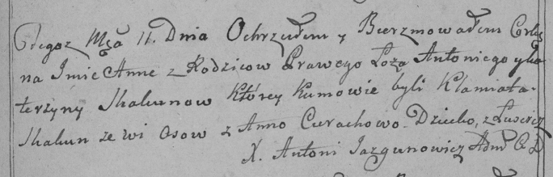

Дедиловичская Покровская церковь. 11 сентября 1799 года. Метрическая запись о крещении.

Skakunowna Anna – дочь родителей с деревни [Домашковичи].

Skakun Antoni – отец.

Skakunowa Katerzyna – мать.

Skakun Klamiata [Cierach Charyton] – кум, с деревни Осово.

Cierachowa Anna – кума.

Jazgunowicz Antoni – ксёндз.

**НИАБ 136-13-938:** Лист 244. **Метрическая запись №34/1799-р (коп).**

(См. тж. НИАБ 136-13-894, лист 39об, №36/1799-р (ориг); РГИА 823-2-18, лист 271, №33/1799-р (коп))

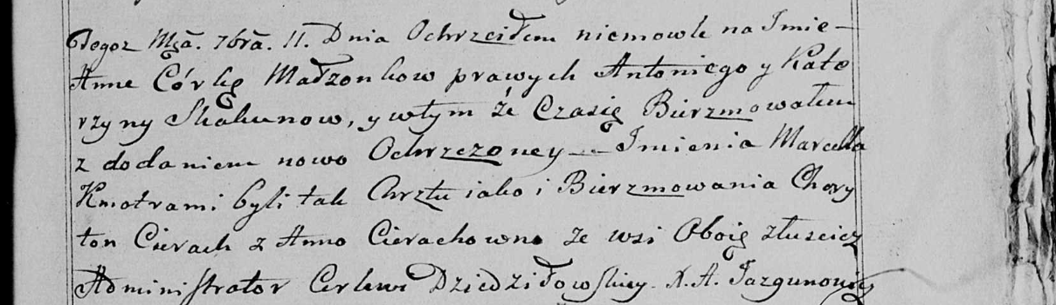

Дедиловичская Покровская церковь. 11 сентября 1799 года. Метрическая запись о крещении.

Skakunowna Anna Marcella – дочь родителей с деревни [Домашковичи].

Skakun Antoni – отец.

Skakunowa Katerzyna – мать.

Cierach Charyton – кум, с деревни Лустичи.

Cierachowna Anna - кума, с деревни Лустичи.

Jazgunowicz Antoni – ксёндз.